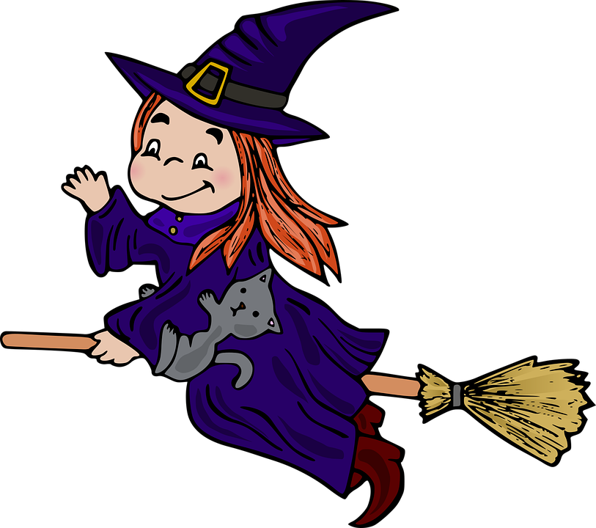
„LET ČARODĚJNIC“
30.4.2021 od 10.00 – 15.00hod.
Začátek letu – fotbalové hřiště - podle fáborků
Konec letu – zahrada MŠ

Co nás čeká?

- během letu plnění úkolů
- turbulence - překážková dráha

Co potřebujete na příjemný let?

- masku čarodějnice - foto prosíme zaslat na email MŠ (děkujeme)
- dobrou náladu a chuť užít si hezký den
- děti, které mohou chodit do MŠ, přijdou v maskách, „poletí“ během vycházky

